2025年3月10日

管理部

「健康経営優良法人2025（中小規模法人部門）」に認定されました。

当社は、経済産業省が認定する健康経営優良法人認定制度において、2025年3月10日（月）、「健康経営優良法人2025（中小規模法人部門）」に認定されました。

健康経営優良法人認定制度とは、地域の健康課題に即した取り組みや日本健康会議が進める

健康増進の取り組みをもとに、特に優良な健康経営®を実践している大企業や中小企業等の

法人を顕彰する制度です。

当社では、従業員の健康を重要な健康課題と捉え、従業員一人ひとりが健康で心身ともに

いきいきと働ける職場環境づくりのため、「健康経営」の推進に積極的に取り組んでおります。今後とも従業員の健康意識向上と健康増進、ならびに職場環境の整備を図りながら、

より一層健康経営の実践に向けた取り組みを推進してまいります。  
※健康経営®は、NPO法人健康経営研究会の登録商標です。

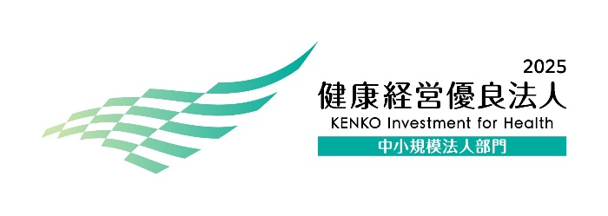

【当社の取り組み】

　・ワークライフバランスの推進

　　任意のタイミングで取得できる有給の特別休暇制度(介護・看護休暇)の設定

　・職場の活性化

　　ストレスチェック、全体会議、社員旅行の実施、

適度な運動(万歩計アプリの利用)の推奨

・感染症予防対策

　体調がすぐれない人は無理に出社をせず、休暇取得を推奨

発熱を伴う症状がある場合は、医師の診療受診を推奨

・その他

健康課題(持病)の把握、保健指導　等

【当社の目指す姿】

　仕事8時間、睡眠8時間、好きなことに8時間

＊健康経営優良法人認定制度の詳細

　経済産業省HP

<https://www.meti.go.jp/policy/mono_info_service/healthcare/kenkoukeiei_yuryouhouzin.html>